
2013_CERES_Evento de Género_ Sector Empresarial
Propuesta

“incorporación del enfoque de género en el ámbito empresarial”

CERES

20 de junio de 2013

Índice
Índice 1
Propuesta Técnica 2
Antecedentes 2
Justificación 2
Objetivo 3
General 3
Específicos 3
Productos 3
Metodología 4
Dirigido a 6
Duración 6
Cronograma General 6
Agenda del evento 6
Propuesta Económica 7
Valor de la propuesta 7
Forma de pago 7

Propuesta Técnica

Antecedentes

América Latina, ha experimentado importantes logros en materia de equidad de género a lo largo de las últimas cuatro décadas. En su informe sobre Igualdad de Género, oportunidades laborales y desarrollo, el Banco Mundial destaca la disminución de las brechas de equidad en áreas claves como la educación, la salud y el trabajo.

A decir de Fernando Savater, filósofo español, “la revolución más trascendente y silenciosa del siglo veinte ha sido la protagonizada por las Mujeres” al abrirse camino desde su mundo privado al espacio público, y enfrentar todos los desafíos que esto implicaba en los ámbitos de estudios, laborales, institucionales, políticos, sociales, culturales, solo por citar algunos.

Desde inicio de la década de los 80 la tasa de participación de las mujeres en la fuerza laboral ha crecido de forma constante en la región. Actualmente, 42% de las mujeres en edad de trabajar están activas en el mercado laboral y representan aproximadamente el 40% de la fuerza laboral en la región.

En Ecuador, pese a que el acceso a la educación presenta resultados positivos, las oportunidades dentro del mercado laboral continúan siendo desiguales. La participación de las mujeres en la Población Económicamente Activa (PEA), si bien ha mantenido una tendencia al alza, aún está alejada del nivel de equidad.

Justificación

El Informe sobre el Desarrollo Mundial 2012 señala que la equidad de género contribuye a la eficiencia económica y al desarrollo social de tres maneras:

- Al eliminar las barreras que limitan el acceso de las mujeres a la educación y a las oportunidades económicas, se favorece al desarrollo de la producción.
- Al mejorar el estatus absoluto y relativo de las mujeres se promueven cambios sustanciales en el desarrollo social, incluidos los que afectan a los/as niños/as.
- Al equilibrar las oportunidades de participación en las actividades sociales, políticas y de toma de decisión se favorece el desarrollo de espacios y políticas más representativas e incluyentes.

La relación entre desarrollo económico y participación de la mujer, no es necesariamente lineal, es por ello que existen importantes y nuevos desafíos para las mujeres y los responsables de las políticas, entre los cuales cabe citar:

- La disminución de la disparidad de género en cuanto al acceso a las oportunidades económicas y productivas.
- La reducción de las brechas existentes en términos de salario por género, mismas que se presentan especialmente en los deciles más bajos y más altos de la distribución de los ingresos
- El decrecimiento de la participación de la mujer en la fuerza laboral a medida que aumenta el ingreso per capita.
- La permanencia limitada en la fuerza laboral de las mujeres casadas con educación primaria o secundaria.

En este sentido cabe señalar que el sector empresarial puede contribuir a la reducción de estas brechas. Es por ello que es importante fomentar espacios de diálogo a través de los cuales se sensibilice al empresariado respecto a este rol y en los que se promueva la construcción de estrategias comunes para su ejercicio.

Objetivo

General

Sensibilizar al empresariado respecto a la necesidad de promover acciones que garanticen relaciones de equidad de género en sus estructuras, quehacer empresarial, y en los entornos de su cadena de valor relacionada.

Específicos

- Explicar a los participantes el concepto del enfoque de género, su importancia y su evolución histórica.
- Conocer los alcances en materia de política pública y el enfoque del Gobierno Ecuatoriano para la promoción de la equidad de género.
- Compartir experiencias prácticas que permitan aprender y proyectar soluciones y aportes relacionados con la implementación del enfoque de género.
- Generar una hoja de ruta para continuar desarrollando la temática en el contexto empresarial.

Productos

- Documento que recogerá la memoria del evento y sintetice hoja de ruta definida por los participantes.
- Grabación del evento y transmisión del evento a través de un canal en livestream para otros empresarios y/o participantes que no puedan asistir presencialmente al evento.

Metodología
MODELO DE ORGANIZACION

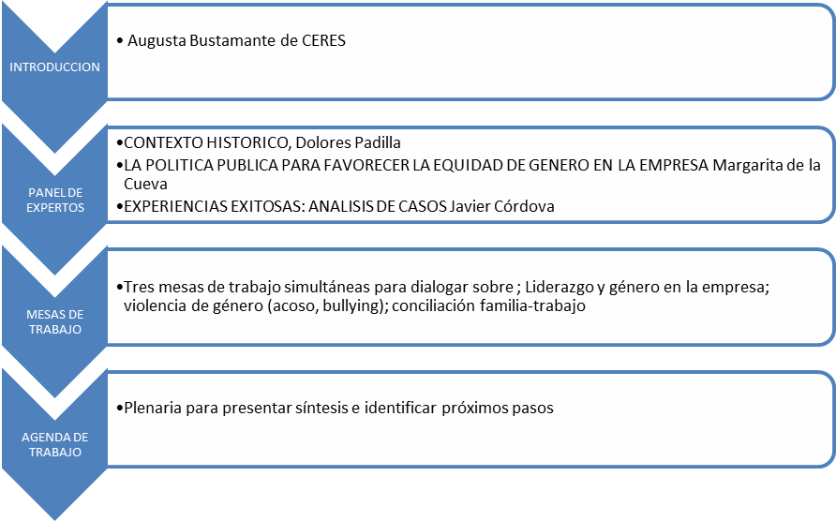
El evento se desarrollará en cuatro momentos:

- Presentación: Un representante de CERES realiza una introducción al tema del evento, expone las razones por las que CERES promueve esta iniciativa , explica la metodología y agenda a seguir durante el mismo.

- Panel de expertos: en este espacio se contempla la intervención de tres expositores en los siguientes temas:

- Experta en género: presentación sobre el concepto, importancia y evolución del enfoque de género en el contexto histórico. Dolores Padilla
- Viceministra o Subsecretaria del Ministerio de Relaciones Laborales expone respecto a los avances en política pública y el enfoque del Gobierno Ecuatoriano en relación a la promoción de la equidad de género. Margarita de la Cueva
- Experto en géneros: exposición de experiencias y casos prácticos referidos a la implementación del enfoque de géneros en el sector empresarial. Javier Córdova

A continuación se lleva a cabo un Foro abierto para Aclarar dudas e inquietudes que hayan surgido a partir de las ponencias de cada panelista con una ronda de preguntas de parte de los participantes.

Procedimiento:
Los participantes realizan preguntas generales o dirigidas a un panelista en específico.

- Mesas de trabajo:

Objetivo:

Establecer una agenda de trabajo que permita ir consolidando un proceso tendiente a fortalecer o incorporar el enfoque de género dentro del contexto empresarial y en especial de las empresas asistentes en 3 temas definidos previamente

Procedimiento:

- Se aplica a los participantes una breve encuesta para identificar los temas que son de su interés.

- Se organiza a los participantes en tres grupos de trabajo.

- Se definen los roles necesarios para el correcto funcionamiento:

- Facilitador de la mesa:

- Presenta a los integrantes de la mesa la metodología de trabajo.
- Explica los objetivos, la forma de participación y las normas para la buena marcha de la mesa
- Informa sobre el tiempo destinado a la actividad específica que se esté llevando al cabo, así como el de las intervenciones individuales.

- Coordinador general :

- Realiza labores de apoyo y soporte a la mesa temática, para el alcance de los objetivos.
- Apoya a los facilitadores de las mesas

- Sistematizador:

- Toma nota del trabajo de la mesa y las conclusiones de la mesa para redactar la relatoría final
- Hace lectura de las conclusiones al término de la sesión para su aprobación o modificación en su caso.
- Redacta la relatoría y conclusiones finales de la sesión.

- Se sistematiza la información de las mesas y se consolida la hoja de ruta definitiva.

- Agenda de Trabajo: se realiza un resumen de la jornada y se busca establecer acuerdos con los participantes respecto a los próximos pasos.

El evento se planificará y coordinará con CERES y a la vez se gestionará todo lo necesario a lo logístico (convocatoria, adquisición de servicios y materiales necesarios, facilitación, certificación).

Dirigido a

Dirigido a ejecutivos de todo nivel de las empresas, actores de la sociedad civil interesados y sector público.

Duración

Cronograma General

Actividades | Duración en semanas
Actividades | S1 | S2 | S3 | S4 | S5
Planificación
Coordinación con CERES
Coordinación con Panelistas
Convocatoria a participantes
Evento
Sistematización
Presentación de informes

Agenda del evento

08h30 Registro de participantes

09h00 Presentación del evento

09h20 Panel de expertos
Experto/a en tema de género (30 min) - Dolores Padilla
Experto/a en Política Pública (30min) - Margarita de la Cueva
Experto/a en género – Casos prácticos (30 min) - Javier Córdova

10h50 Foro abierto

11h30 Refrigerio

11h50 Mesas de trabajo

12h40 Síntesis del evento

13h00 Almuerzo

Propuesta Económica

Valor de la propuesta

RUBRO | VALOR
Coordinación general | 1.400,00
Expositores especialistas en la temática de género (3x200) | 600,00
Sistematización del evento | 300,00
Gastos generales | 400,00
TOTAL GASTOS GENERALES: | 2.700,00

El monto especificado no incluye IVA.

Forma de pago

60% A la firma del contrato
40% A la entrega de los productos.

_________________________________
Boris Cornejo Castro
Presidente Ejecutivo

Chioda, Laura. Trabajo y Familia, Mujeres de América Latina en busca de un nuevo equilibrio. Banco Mundial, 2011.
Banco Mundal. Informe sobre el desarrollo mundial 2012

